Олимпиада по математике -2014г.
8 класс

1. Задание (3 балла)
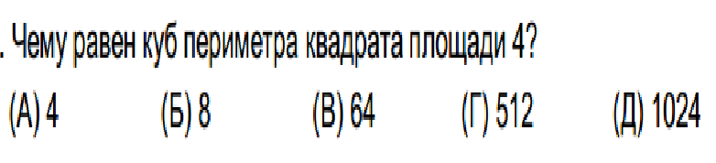
2. Задание (4 балла)
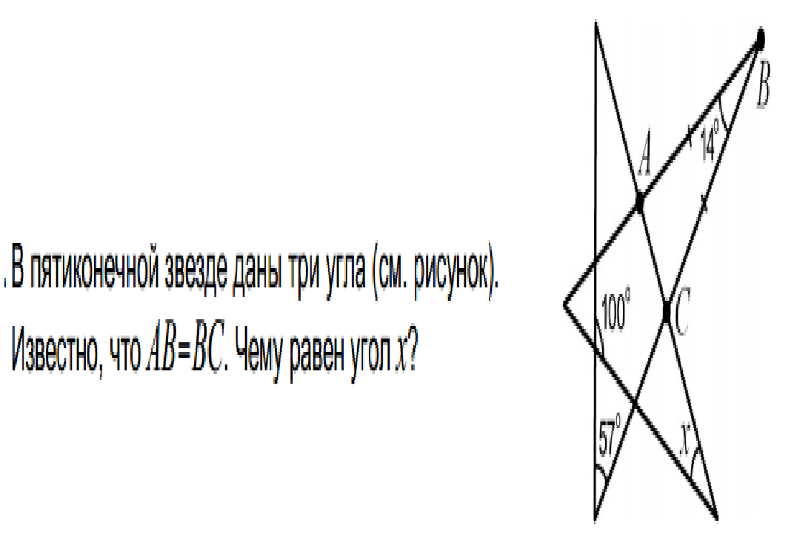

3.Задание (4 балла)
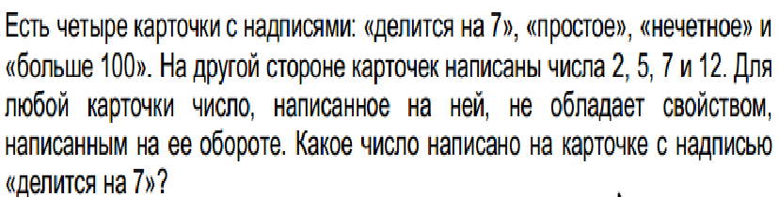

4 Задание (4 балла)
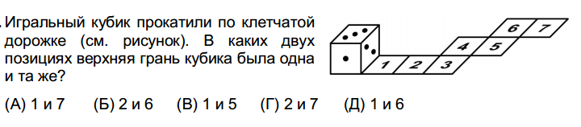
. 5. Задание (5 баллов)
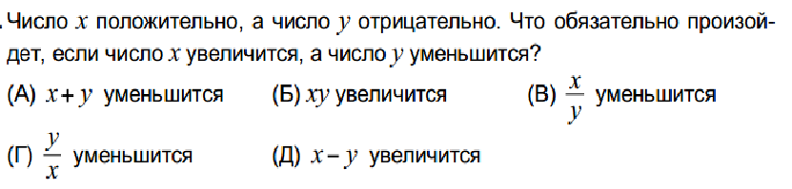

Максимальное количество баллов: 20

Ответы:
№1. Г -512
№2. 54
№3. 5
№4. (Д) 1 и 6
№5. (Д) x-y

